9+-Министерство науки и высшего образования Российской Федерации

Федеральное государственное бюджетное образовательное учреждение

высшего образования

«Вятский государственный университет»

Колледж ВятГУ

**ОТЧЕТ**

**ПО ДОМАШНЕЙ КОНТРОЛЬНОЙ РАБОТЕ №3**

**«Изучение базовых принципов организации процедур и функции»**

**ПО ДИСЦИПЛИНЕ**

**«Основы алгоритмизации и программирования»**

Выполнил: студент учебной группы

ИСПк-101-51-00

Иванов Даниил Сергеевич

Преподаватель:

Сергеева Елизавета Григорьевна

Киров

2022

1. Цель: освоить синтаксис построения процедур и функций, изучить способы передачи данных в подпрограммы, получить навыки организации минимального пользовательского интерфейса
2. Задание:
   * + 1. Реализовать программу вычисления площади фигуры, ограниченной кривой 1 * x ^ 3 + (1) * x ^ 2 + (3) * x + (17) и осью OX (в положительной части по оси OY).
       2. Вычисление определённого интеграла должно выполняться численно, с применением метода трапеций.

3. Пределы интегрирования вводятся пользователем.

4. Взаимодействие с пользователем должно осуществляться посредством case-меню.

5. Требуется реализовать возможность оценки погрешности полученного результата.

6. Необходимо использовать процедуры и функции там, где это целесообразно.

1. Схема алгоритма

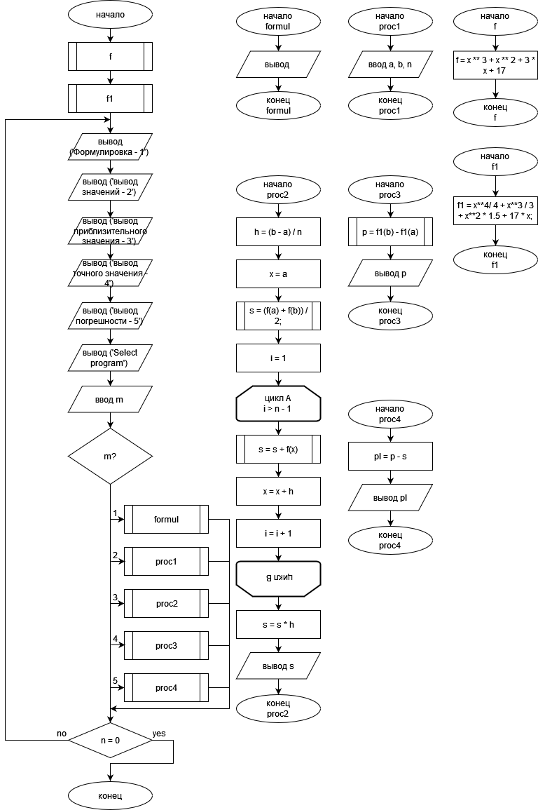

Рисунок 1 – Схема алгоритма

1. Код программы

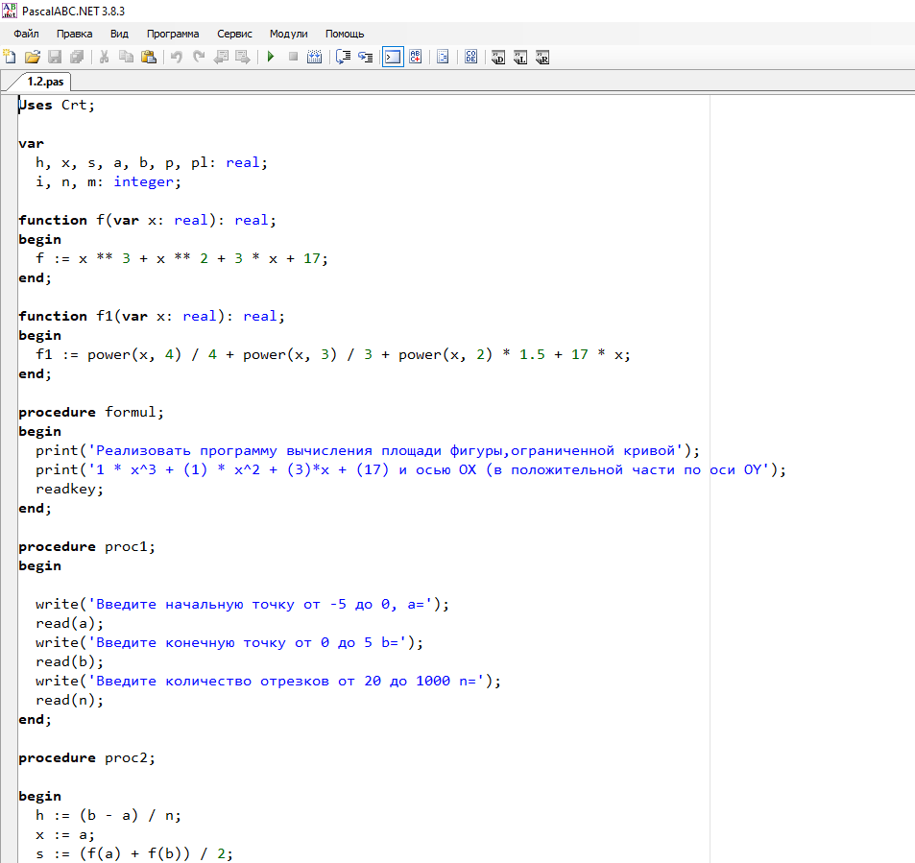

Рисунок 2 – код программы

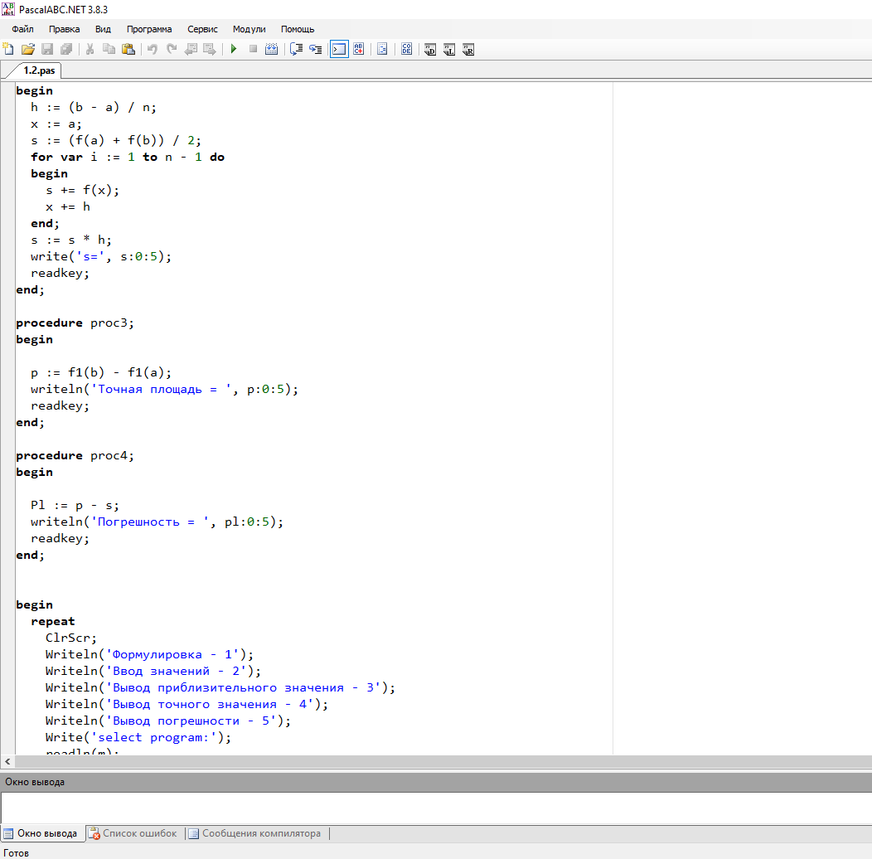

Рисунок 3 – код программы

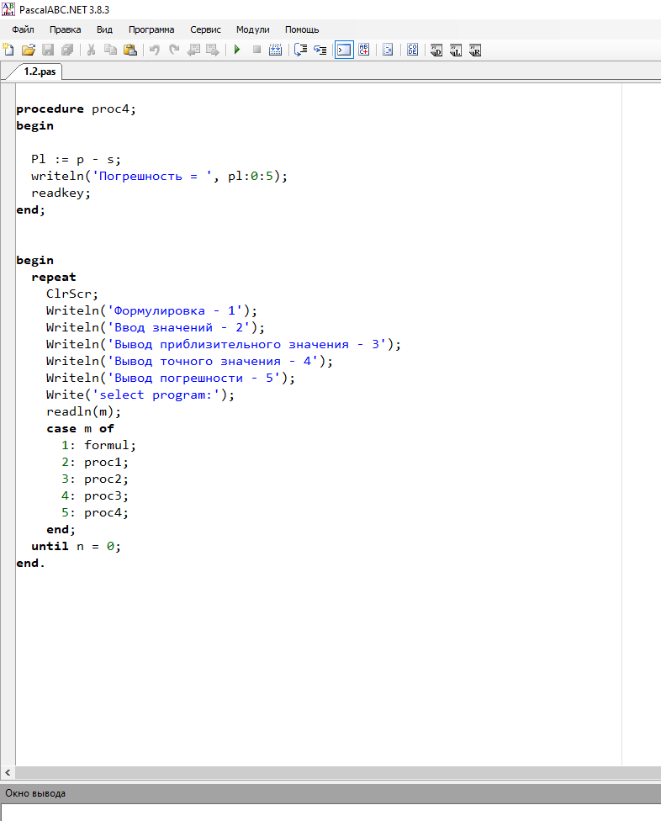

Рисунок 4 – код программы

1. Результат выполнения программы

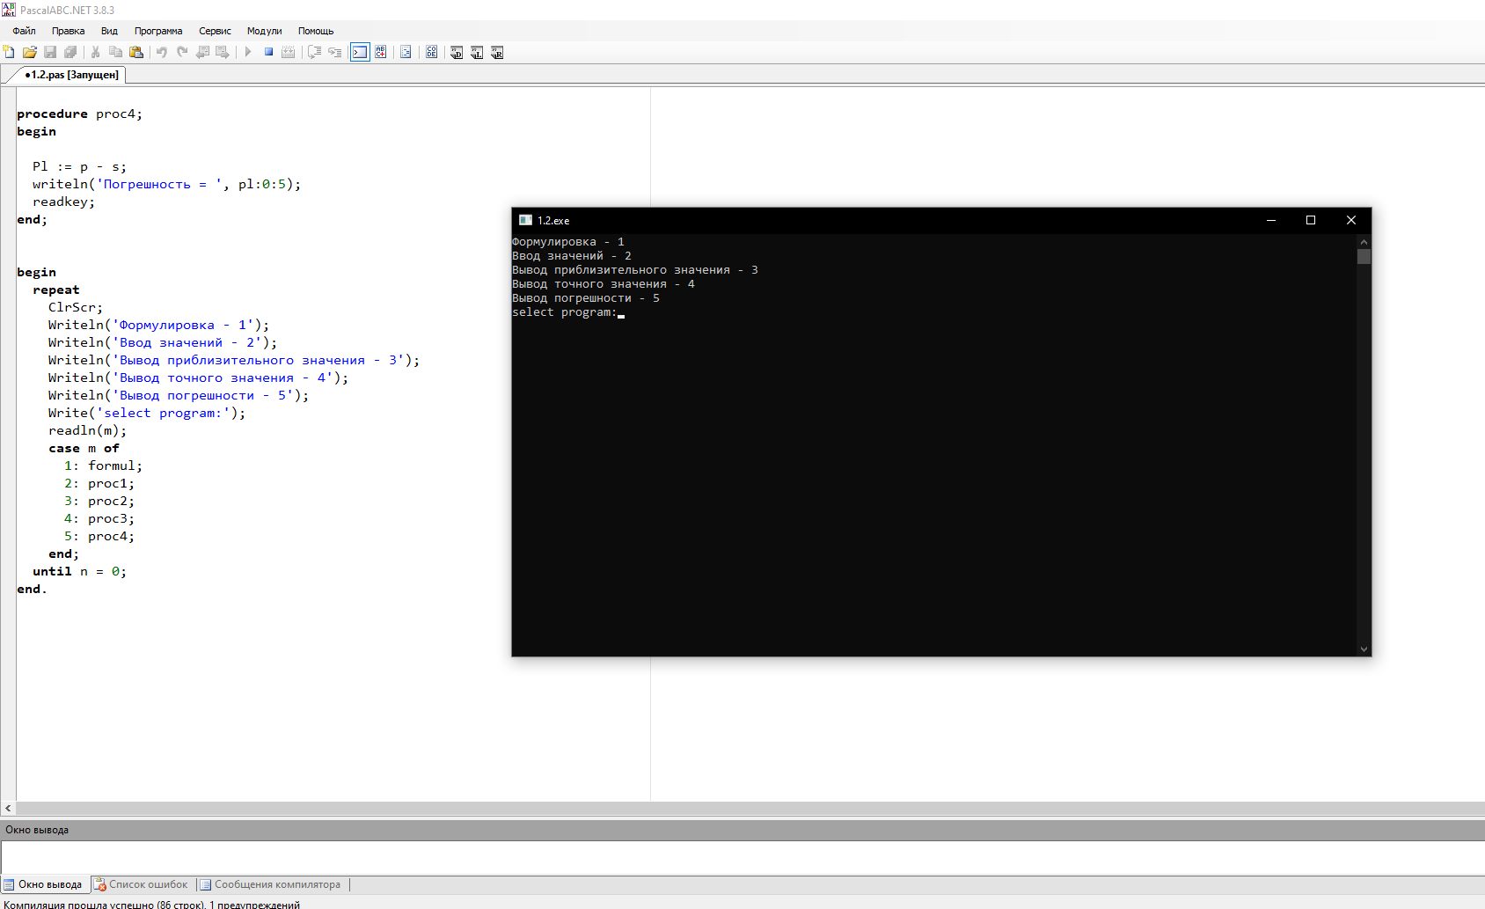

Рисунок 5 – результат выполнения программы

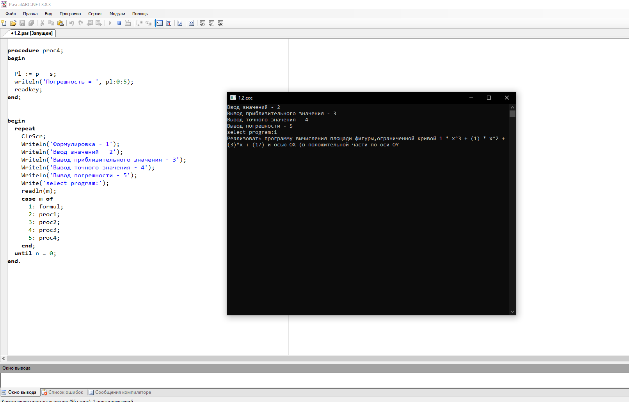

Рисунок 6 – результат выполнения программы

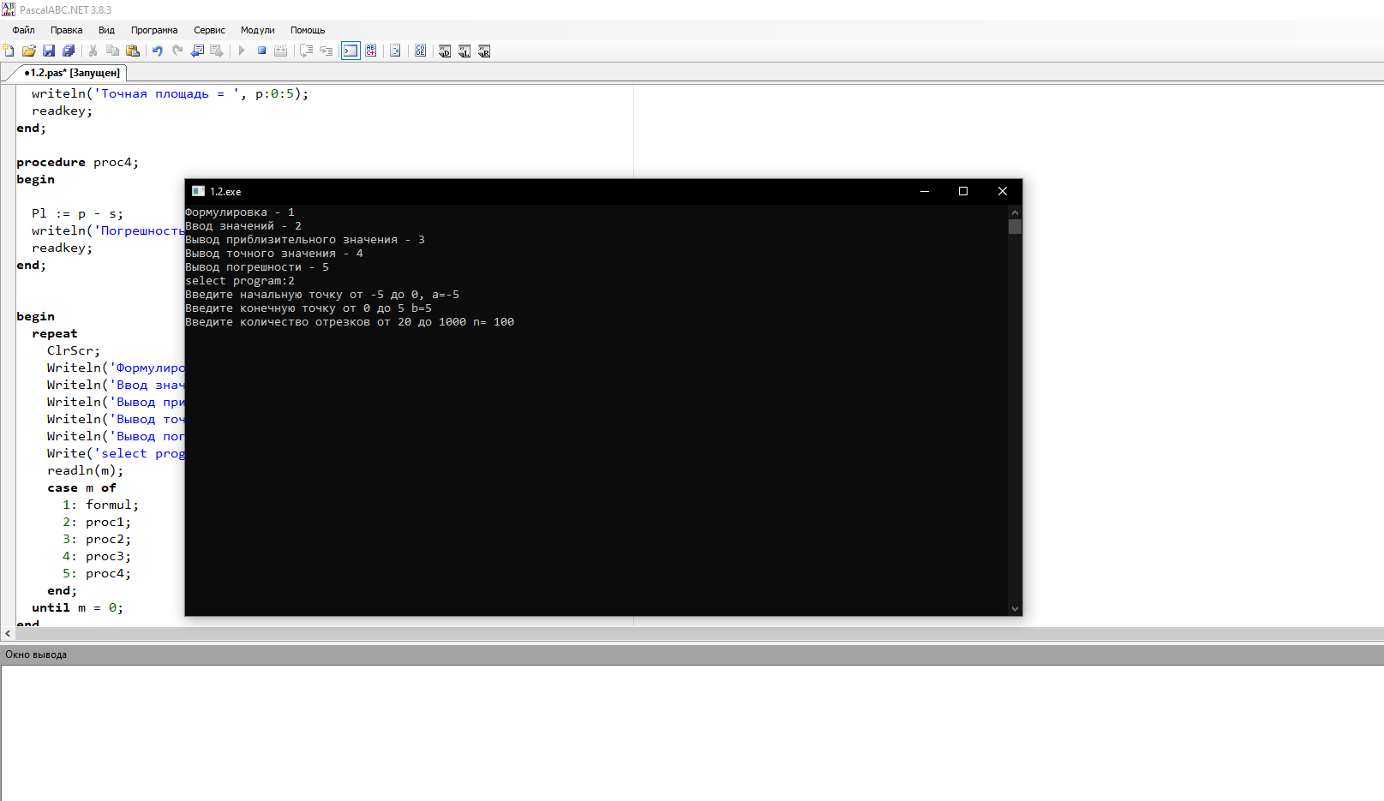

Рисунок 7 – результат выполнения программы

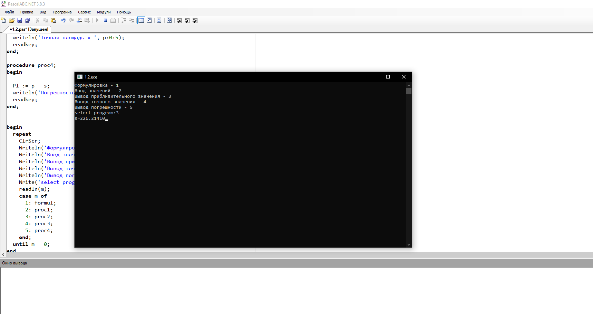

Рисунок 8 – результат выполнения программы

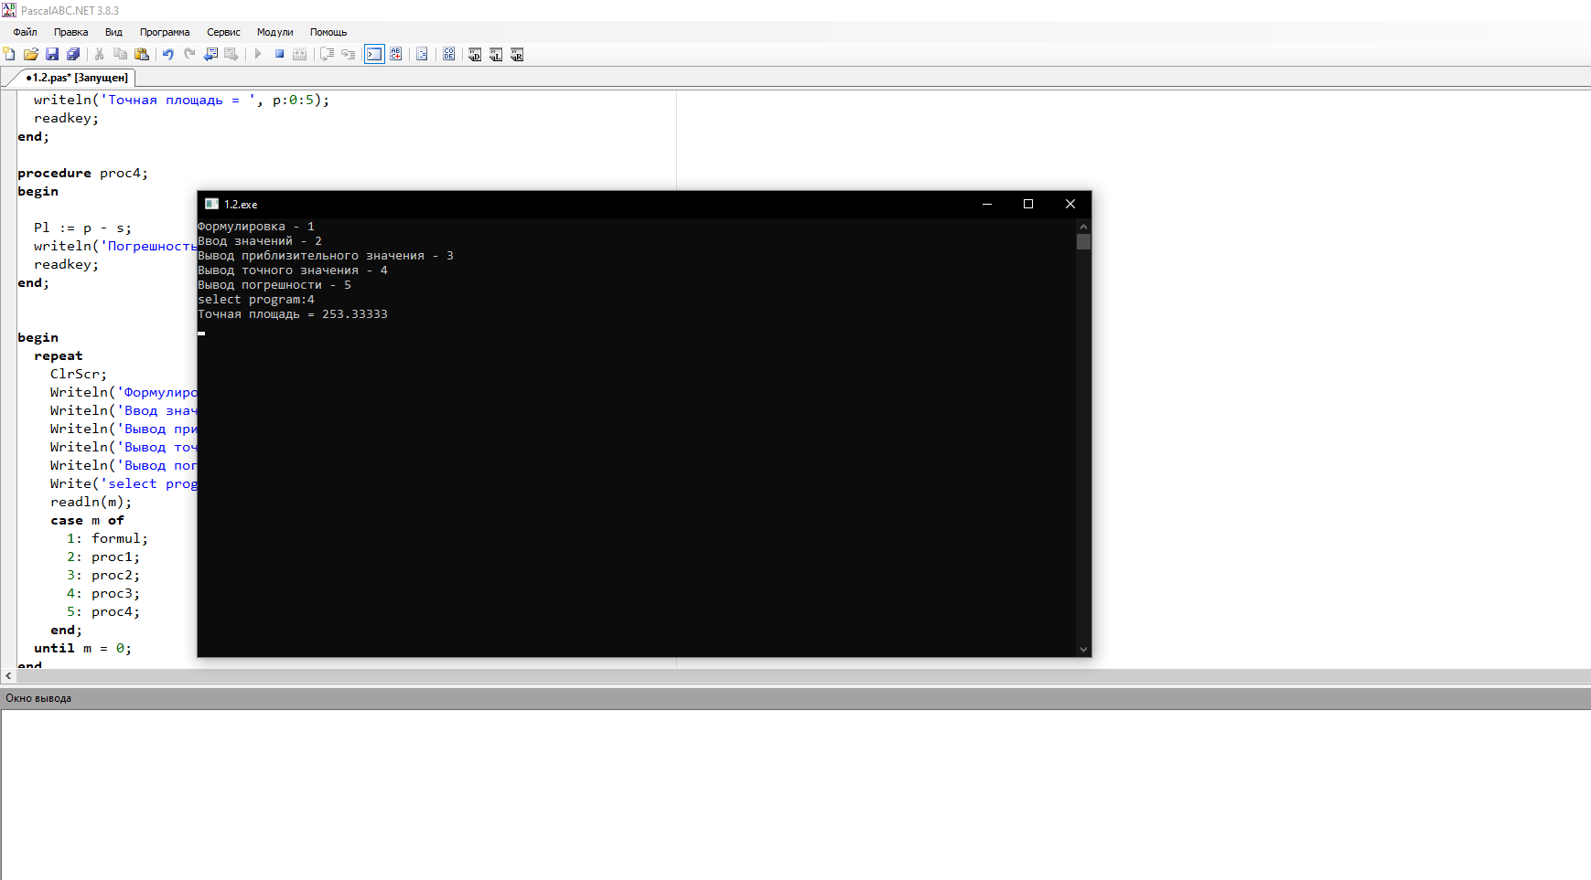

Рисунок 9 – результат выполнения программы

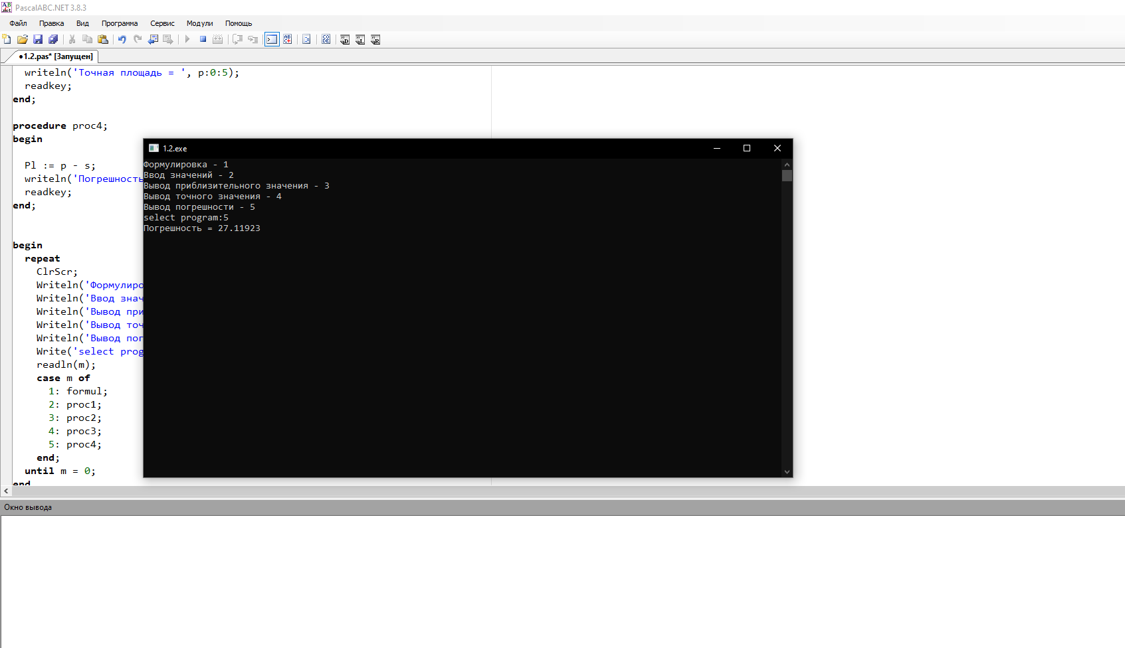

Рисунок 10 – результат выполнения программы

1. В ходе выполнения данной контрольной работы, была написана программа с применением процедур и функций, которая находит площадь фигуры, ограниченной кривой 1 * x ^ 3 + (1) * x ^ 2 + (3) * x + (17) и осью OX (в положительной части по оси OY). Вычисление интеграла определялось численно с применением метода трапеции. Так же был сделан ручной ввод (ввод с клавиатуры) пределов функции и количества отрезков. Был прописан код для взаимодействия пользователя с case-меню, а также реализована оценка погрешности результата. Работа выполнена в полном объёме, в ходе работы возникли трудности с работой с case-меню, трудностей удалось избежать!